TP analyse de liaison pivot
Logiciel PIVOT
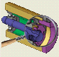

Objectifs :

- Identifier et décrire un guidage en rotation par roulements

I – Généralités sur les roulements

1 - Ouvrir la présentation sur le guidage en rotation , en double cliquant sur le fichier du bureau : TP roulement C4 - ressources guidage en rotation - 2007
2 - Avec l'aide de cette présentation sur les roulements, nommez sur le dessin ci-dessous les différents composants d’un roulement.

3 - Identifier les principaux types de roulement en les nommant dans le tableau ci-dessous.

__________________________  __________________________ | __________________________  __________________________ | _________________________  _________________________
 |  | 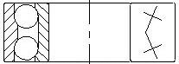
__________________________  __________________________ | __________________________  __________________________ | __________________________  __________________________
 | 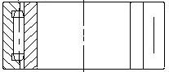 | 

__________________________  __________________________ | __________________________  __________________________ | __________________________  __________________________
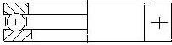 |  | 

II – Analyse de différents montages de roulements

4 - On vous demande de vous intéresser au montage des roulements à l’aide d’un logiciel de roulement PIVOT.
Pour chaque montage donné ci-dessous, on vous demande:
- d'identifier en les nommant, les roulements qui réalisent le guidage.
- déterminer le type de montage.
- Identifier sur chaque montage les différents arrêts axiaux.

Montage 1 :

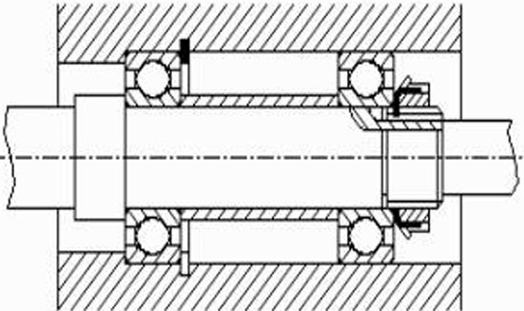
5
6

1
3
2
4

1
3
2
4

5
6
Dessin du montage
Schéma du montage

Roulements : _____________________________________________________________________
Type de montage :_________________________________________________________________

Noter ci-dessous le nom des différents arrêts en translation :

1 : _________________________________ 5 : _________________________________
2 : _________________________________ 6 : _________________________________
3 : _________________________________
4 : _________________________________

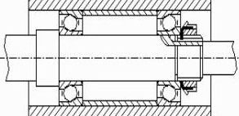
Montage 2 :
Arrêts en translation
1 : ________________
2 : ________________
3 : ________________
4 : ________________

Roulements : _____________________________________________________________________
Type de montage :_________________________________________________________________

Noter ci-dessus le nom des différents arrêts en translation

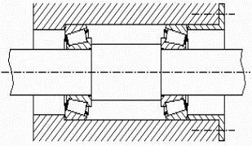
Montage 3 :
Arrêts en translation
1 : ________________
2 : ________________
3 : ________________
4 : ________________

Roulements : _____________________________________________________________________
Type de montage :_________________________________________________________________

Noter ci-dessus le nom des différents arrêts en translation
Arrêts en translation
1 : ________________
2 : ________________
3 : ________________
4 : ________________
5 : ________________
6 : ________________
7 : ________________
8 : ________________
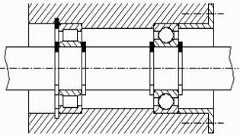
Montage 4 :

Roulements : _____________________________________________________________________
Type de montage :_________________________________________________________________

Noter ci-dessus le nom des différents arrêts en translation

